Final 2021.11.15
- พอคลิกชื่อคน ให้ขึ้นตามนี้ -> เหลือเลขที่กำกับภาษี
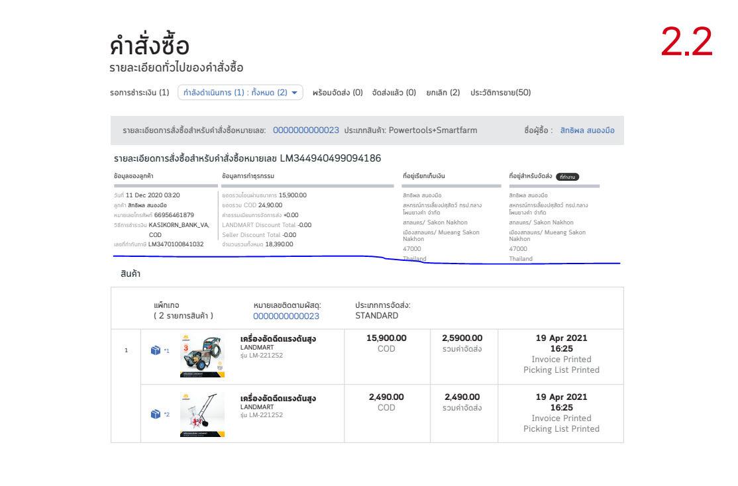
- เมล์ จะส่งแจ้งเตือนเมื่อจ่ายเงินตัดบัตรเครดิตแล้ว ทำตัวหนา ตรง บัตรเครดิต/เดบิต, โอนผ่านธนาคาร, COD ด้วย
- เช็คตอนที่ส่งเมล์ ให้มีส่วนลดด้วย

